Weiterführende Aufgabenformate zur Lernlandkarte Klasse 1 Mathematik

 | Vorläuferfertigkeiten
 | vergleichen | Grund-Figur-Wahrnehmung | Raum-Lage-Beziehung | Ordnen und Klassifizieren | Eins-zu-eins-Zuordnung
Lernwerkstatt |  | 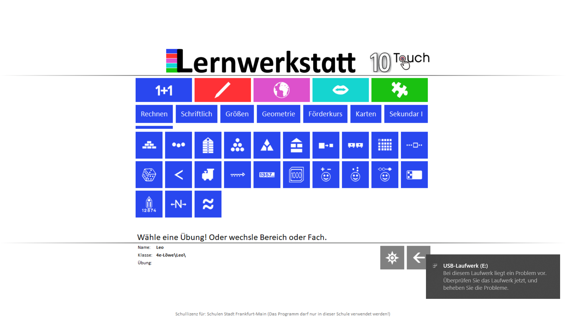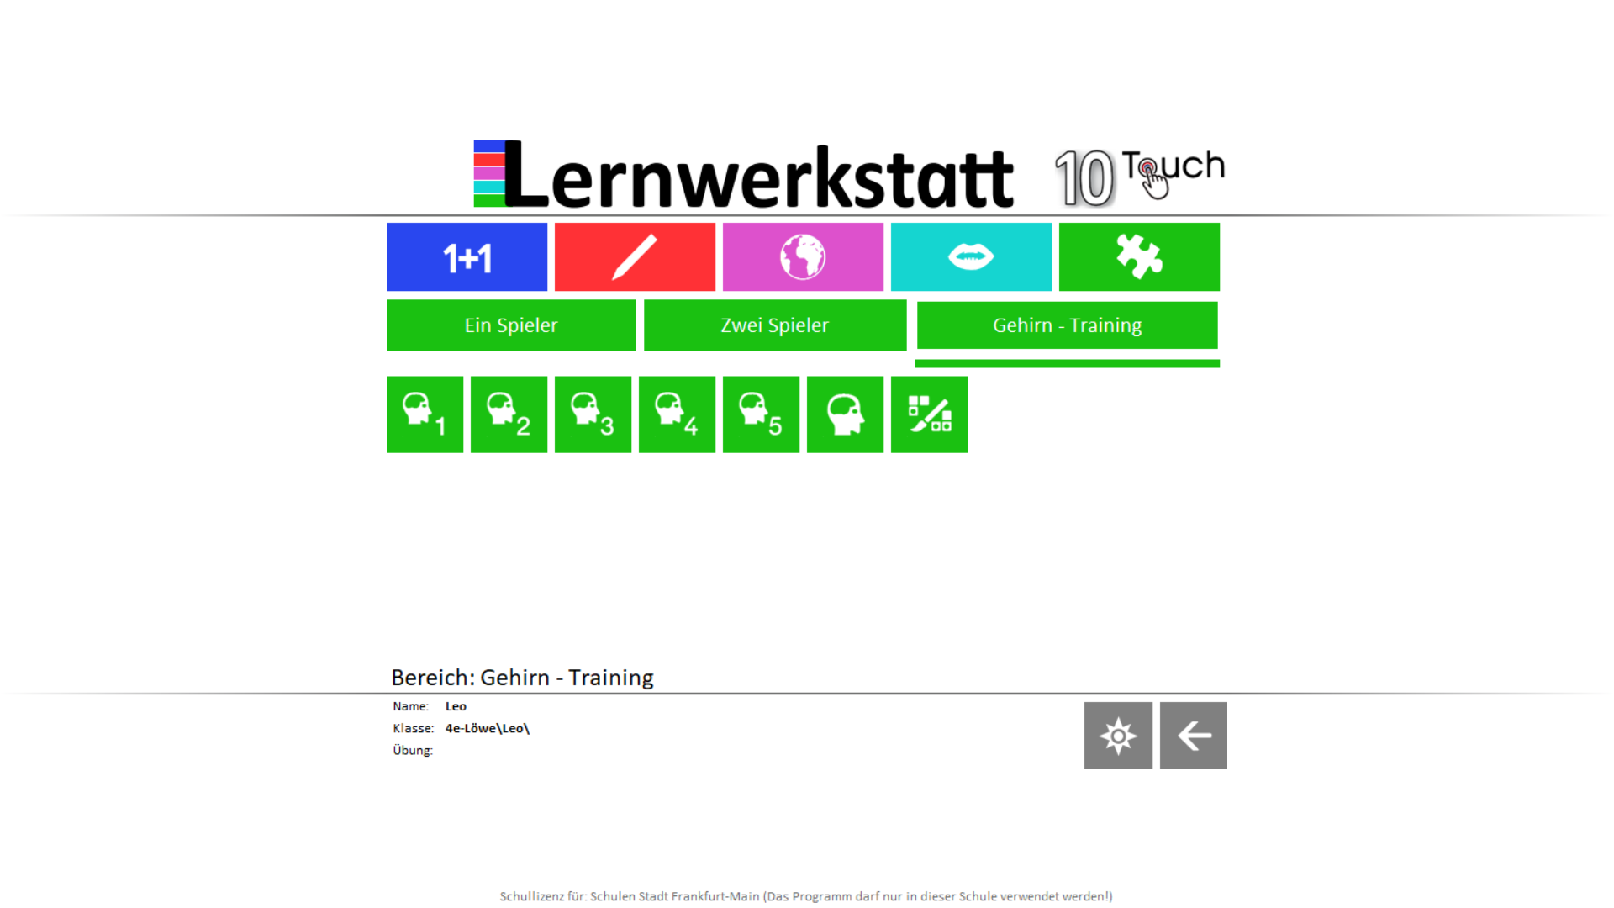>  gemeinsames Spiel über den Beamer (was fehlt)
Budenberg |  | 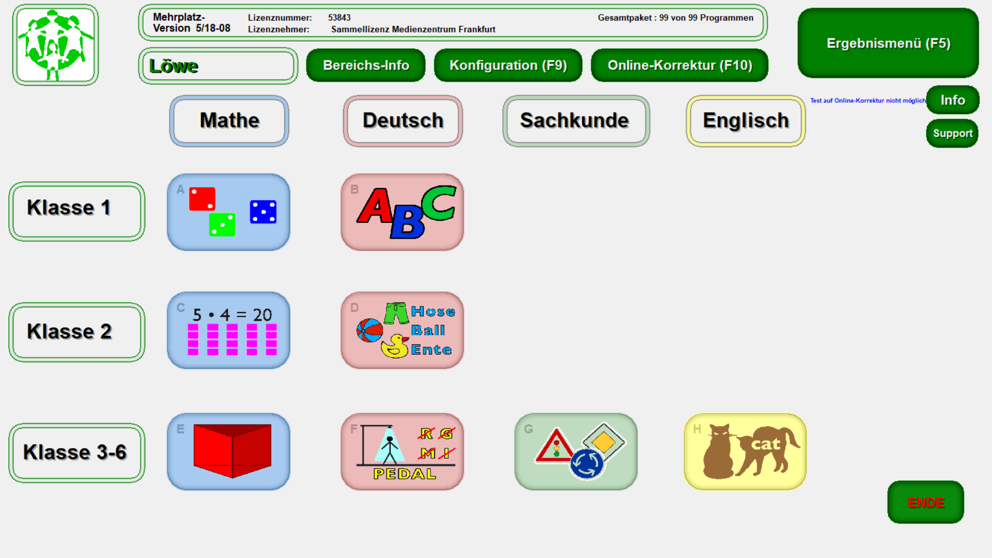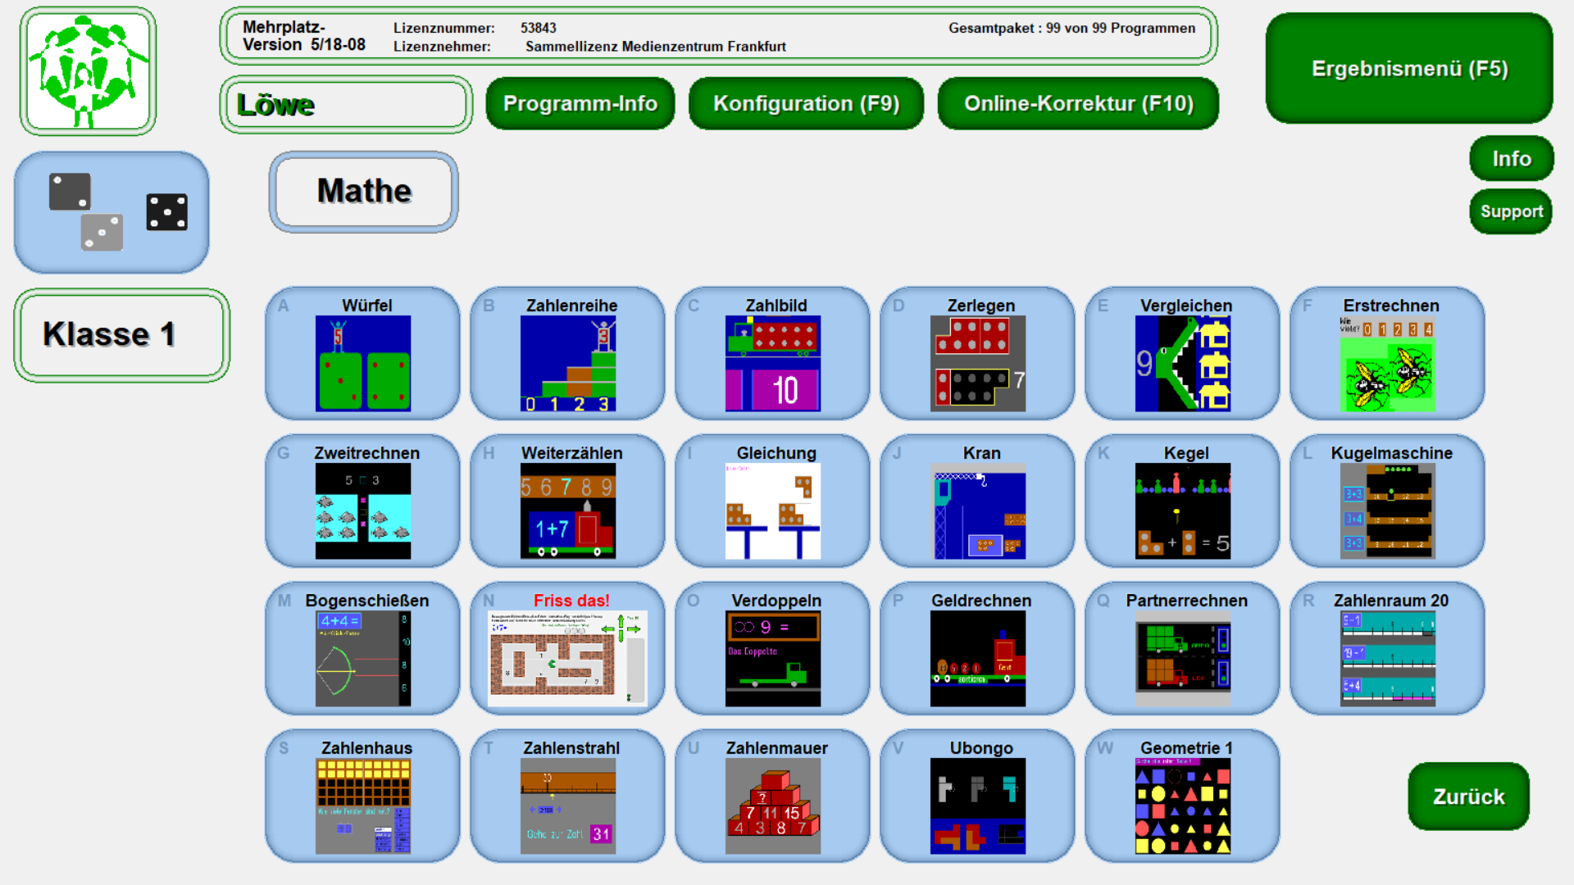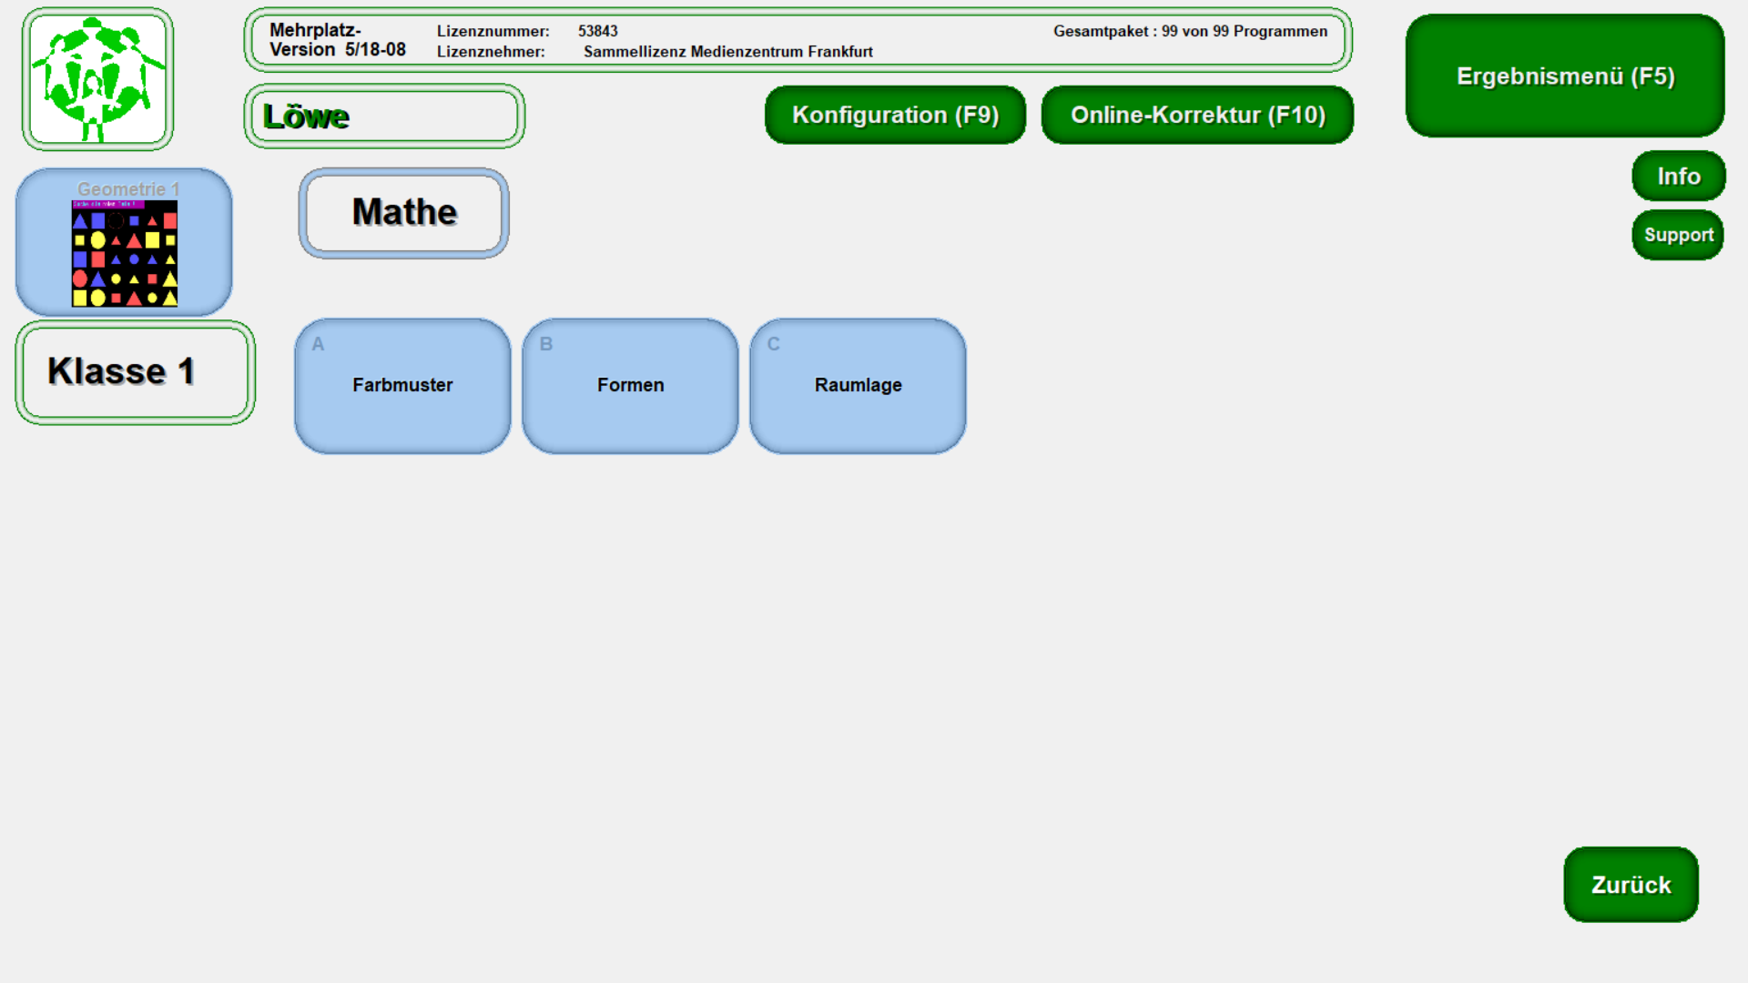  Text muss gelesen werden > gemeinsames Spiel am Beamer | Text muss gelesen werden > gemeinsames Spiel am Beamer |  | >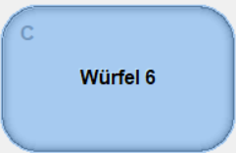
Logico
Finken Kopfrechentrainer
Schubitrix
Zauberhut
Apps und Onlinespiele
Haptische Spiele |  | Tangram legen

 | ZR 10 nicht-operativ |  |  | ZR 10 operativ
 | Zahlverständnis/ Mengen erfassen | Zählen/ Zahlenreihen | Zahlzerlegung | Addition und Subtraktion verstehen | Ergänzen bis 10 | Rechenstrategien | Addition und Subtraktion automatisieren
Lernwerkstatt | >  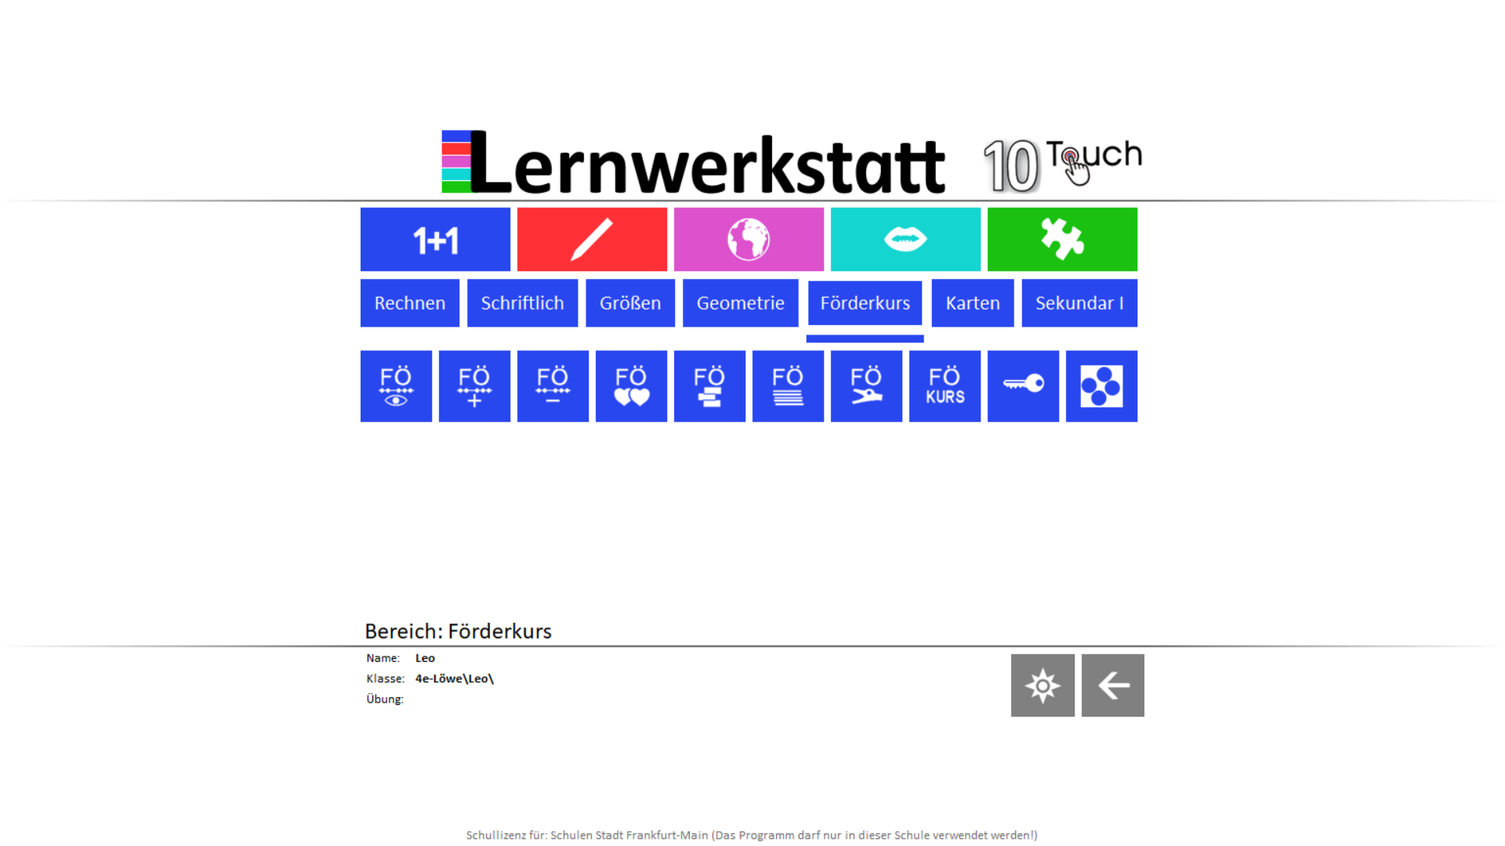 >  >  eignet sich auch als gemeinsames Spiel über den Beamer (schnelles Sehen, Kugeln) |  | >  > | > + |  |  | > +
Budenberg | >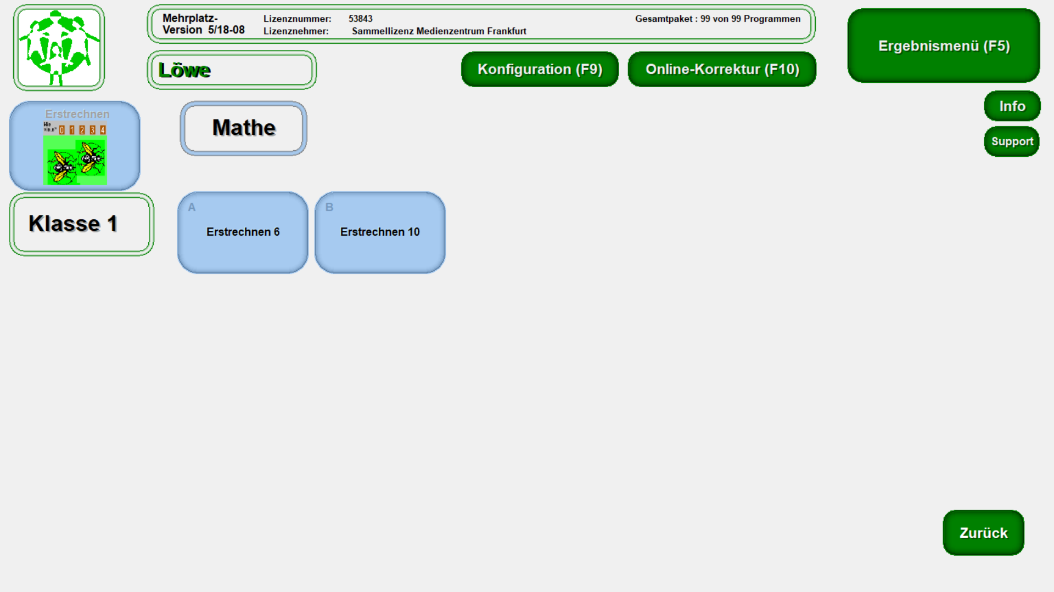  >  Anzahlen bestimmen
Logico | Übungsbox Mathematik 1 – Üben und Entdecken  1 – 9  Förderbox Mathematik ZR10/20   1-5 | Übungsbox Mathematik 1 – Üben und Entdecken  10 – 16  Förderbox Mathematik ZR10/20  6-9 | Übungsbox Mathematik 1 – Üben und Entdecken   6 – 11  Förderbox Mathematik ZR10/20  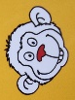 1-22 | Förderbox Mathematik ZR10/20   1- 15 | Übungsbox Mathematik 1 – Üben und Entdecken   8 +9 | Förderbox Mathematik ZR10/20   1-19
Finken Kopfrechentrainer |  |  |  | Addition und Subtraktion bis 10 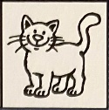
Schubitrix | Schubitrix grau: Mengen, Zählen, Zahlen  Schubitrix blau: Mengen, Zählen, Zahlen junior
Zauberhut
Apps und Onlinespiele | Biparcours, PikAS: Lernspiel Hamstern: Anzahlen vergleichen | PIKAS (dzlm.de), Pikas: Lernspiel: Gleich geht vor: Anzahlen vergleichen | PIKAS (dzlm.de), App: digitales Zehnerfeld,   > Mathematik 1: Zahlen schreiben etc |  |  | Cool Lama Spiel mit Zeit: Klasse 1 Lernspiele – COOLLAMA  Cool Lama Spiel ohne Zeit: Klasse 1 Lernspiele – COOLLAMA  ( siehe Mathehomepage)
Haptische Spiele | Legematerial: Wie viel auf einen Blick, Legematerial: Zahlenquartett, Spiel: Plättchen werfen, Spiele für den Mathematikunterricht: Microsoft Word - H2_Spiele_und_Materialien_Anfangsunterricht.docx (dzlm.de),  Zahlenfreunde von Buchbinderei Fahrni Zahlenfreunde (5er Set) | Buchbinderei Fahrni (buchbinderei-fahrni.de)  Zahlenpuzzle: Kopiervorlagen Denken und Rechnen, Lehrerhandbuch

 | ZR 20 nicht-operativ |  |  |  |  | ZR 20 operativ
 | Zahlen darstellen | Stellenwerte | Zahlenreihe | Zahlen vergleichen | gerade und ungerade Zahlen | Addition bis 20 o ZÜ | Subtraktion bis 20 o ZÜ | Analogieaufgaben | Verdoppeln und Halbieren | Additon bis 20 mit ZÜ | Subtraktion bis 20 mit ZÜ
Lernwerkstatt |  |  | > + | >  > |  |  |  |  |  | >  +  +
Budenberg
Logico | Förderbox Mathematik ZR10/20  1-22 |  |  |  |  | Förderbox Mathematik ZR10/20  1-17 |  |  |  | Übungsbox Mathematik 1 – Üben und Entdecken  Karte 10 – 46  Förderbox Mathematik ZR10/20   1-31
Finken Kopfrechentrainer |  |  |  |  |  | Addition und Subtraktion ohne Zehnerübergang  |  |  | Addition und Subtraktion mit Zehnerübergang 
Schubitrix |  |  |  |  |  |  |  |  |  | Schubitrix pink: + 20 | Schubitrix grün: +/- 20
Zauberhut |  |  |  |  |  |  |  |  |  | Addition I 20
Apps und Onlinespiele | Pikas Zwanziger-Feld: https://pikas-digi.dzlm.de/sites/pikasdg/files/uploads/Unterricht/Zwanzigerfeld/um_zwanzigerfeld.pdf |  |  |  |  | Cool Lama Lernspiel: https://coollama.de/lernspiele/klasse-1/mathe/plusminus-klasse-1/ ( siehe Mathehomepage),  – ausgewählte Aufgabe |  |  | Cool Lama: PlusMinus Klasse 1 OZ – COOLLAMA  ( siehe Mathehomepage)
Haptische Spiele | Freiarbeitsmaterial: Mathe kann man anfassen, S.53, Station 79 |  |  |  |  |  |  | Analogieaufgaben-Domino Lernspiel

Knobelkönige (gute Rechner)
>
>

 | Raum und Form |  |  |  | Größen und Messen | Daten und Zufall
 | Lage-Beziehungen | Grundformen | Muster und Parkettierung | Spiegeln | Zeit | Kombinatorik
Lernwerkstatt
Budenberg
Logico | Übungsbox Mathematik 1 – Üben und Entdecken   7-9  Piccolo Set Raum und Form  1-11 | Übungsbox Mathematik 1 – Üben und Entdecken  1-4  Piccolo Set Raum und Form  12-16 | Übungsbox Mathematik 1 – Üben und Entdecken  5+6 | Übungsbox Mathematik 1 – Üben und Entdecken  10-12 | Übungsbox Mathematik 1 – Üben und Entdecken  1-9 | Übungsbox Mathematik 1 – Üben und Entdecken  1-8
Finken Kopfrechentrainer
Schubitrix
Zauberhut
Apps und Onlinespiele | > Mathematik Klasse 1> Geometrie> Lagebeziehungen (7Übungen) | > Mathematik Klasse 1> Geometrie> Grundformen (4Übungen) | > Mathematik Klasse 1> Geometrie> Muster und Reihen (6 Übungen),  App > Muster (iOS) | Apps/ PC: https://learningapps.org/view79396 | > die Uhr lesen
Haptische Spiele |  |  |  | Spiele:Ravensburger: Wer kennt die Uhr, Betzold Lernuhren

